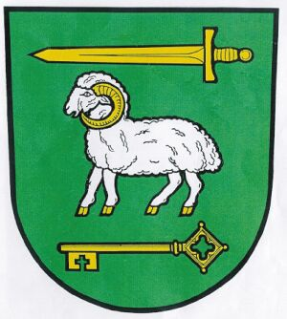

Obec Hněvošice

společně se Základní školou a Mateřskou školou Hněvošice, okres Opava,

příspěvková organizace

o z n a m u j e

Z Á P I S

žÁKů do 1. třídY
ZÁKLADNÍ ŠKOLY v HněvošicÍch
pro školní rok 2023/2024

zápis proběhne

ve čtvrtek 13. dubna 2023

od 12.00 do 16.30 hodin v budově školy.

Zákonní zástupci se dostaví se svým dítětem, přinesou jeho rodný list, svůj občanský průkaz a vyplněné formuláře k zápisu
(k dispozici v MŠ nebo na www.zshnevosice.cz).

Mgr. Radek Mazgaj Josef Kremser
ředitel ZŠ a MŠ starosta obce

